温馨提示：
此题库为Word版，请按住Ctrl,滑动鼠标滚轴，调节合适的观
看比例，关闭Word文档返回原板块。
考点18 平面向量的概念及其线性运算、平面向量的基本定理及其向量坐标运算
一、选择题
1.（2011·广东高考文科·Ｔ3）已知向量=（1,2），=（1,0），=（3,4）.若为实数，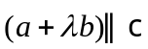，则=（ ）
（A） （B） （C）1 （D）2
【思路点拨】把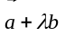用坐标表示，然后根据坐标表示向量平行的条件，列出关于的方程，求得的值.
【精讲精析】选B.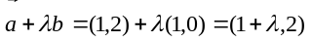,由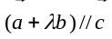得，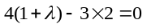，解得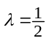.故选B.
2.（2011·广东高考文科·Ｔ6）已知平面直角坐标系上的区域D由不等式组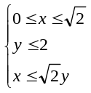给定.若M(x，y)为D上动点，点A的坐标为(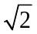，1)．则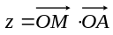的最大值为（ ）
（A）3 （B）4 （C）3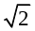 （D）4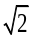
【思路点拨】本题主要考查向量的坐标表示及坐标运算.利用数量积的坐标运算，把用点M的坐标表示，然后由，的最值求得的最值.
【精讲精析】选B.设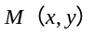，则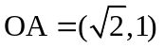，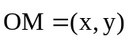，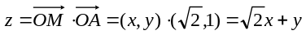，则当与都取得最大值时取得最大值，此时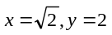，所以的最大值为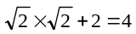，故选B.
3.（2011·广东高考理科·Ｔ5）在平面直角坐标系上的区域由不等式组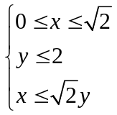给定，若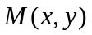为上的动点，点的坐标为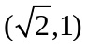，则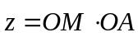的最大值为（ ）
（A）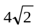 （B）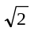 （C）4 （D）3
【思路点拨】本题主要考查向量的坐标表示及坐标运算.利用数量积的坐标运算，把用点M的坐标表示，然后由，的最值求得的最值.
【精讲精析】选C.设，则，，，则当与都取得最大值时取得最大值，此时，所以的最大值为.故选C.
4.（2011·山东高考理科·Ｔ12）设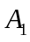，，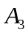，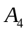是平面直角坐标系中两两不同的四点，若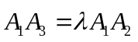 (λ∈R)，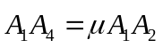(μ∈R)，且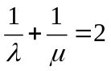,则称，调和分割点， ,已知平面上的点C,D调和分割点A，B，则下面说法正确的是（ ）
（A）C可能是线段AB的中点
（B）D可能是线段AB的中点
（C）C，D可能同时在线段AB上
（D）C，D不可能同时在线段AB的延长线上
【思路点拨】本题为信息题，由 (λ∈R)，(μ∈R)知:四点，，，在同一条直线上,且不重合.因为C,D调和分割点A,B,所以A,B,C,D四点在同一直线上,且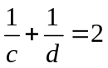,然后逐个代入验证.
【精讲精析】选D.由 (λ∈R)，(μ∈R)知:四点，，，在同一条直线上,且不重合.
因为C,D调和分割点A,B,所以A,B,C,D四点在同一直线上,且, 选项A中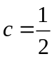，不满足；同理选项B也不正确；选项C中，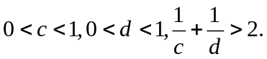也不正确；故选D.
5.（2011·山东高考文科·Ｔ12）设，，，是平面直角坐标系中两两不同的四个点，若 (λ∈R)，(μ∈R)，且,则称，调和分割， .已知点C(c，0),D(d，O) (c，d∈R)调和分割点A(0，0)，B(1，0)，则下面说法正确的是（ ）
（A）C可能是线段AB的中点
（B）D可能是线段AB的中点
（C）C，D可能同时在线段AB上
（D）C，D不可能同时在线段AB的延长线上
【思路点拨】本题为信息题，由 (λ∈R)，(μ∈R)知:四点，，，在同一条直线上,且不重合.因为C,D调和分割点A,B,所以A,B,C,D四点在同一直线上,且,然后逐个代入验证.
【精讲精析】选D.由 (λ∈R)，(μ∈R)知:四点，，，在同一条直线上,且不重合.
因为C,D调和分割点A,B,所以A,B,C,D四点在同一直线上,且, 选项A中，不满足；同理选项B也不正确；选项C中，也不正确；故选D.
二、填空题
6.（2011·北京高考理科·T10）已知向量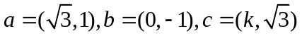，若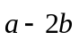与共线，则= .
【思路点拨】先求坐标，再利用向量共线定理.
【精讲精析】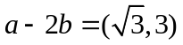.由与共线得，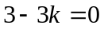，解得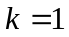.
【答案】1
7.（2011·湖南高考文科·T13）设向量，则的坐标为__________.
【思路点拨】本题考查方向相反的两个向量的表示方法以及向量的坐标运算.
【精讲精析】
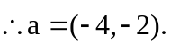
【答案】(-4,-2)
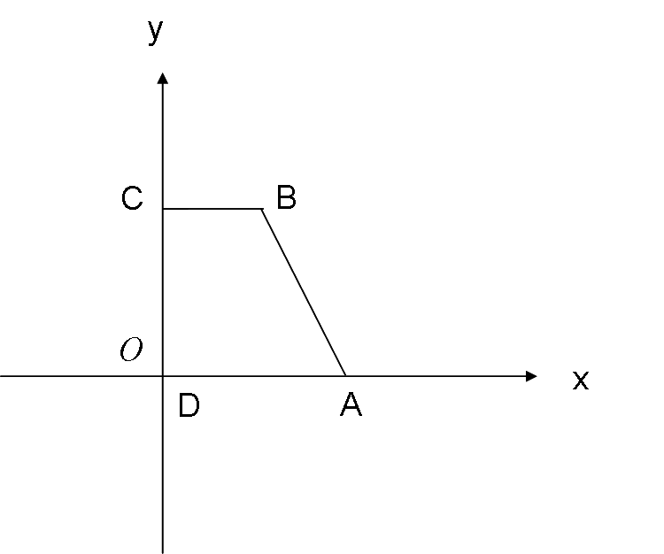
8.（2011·天津高考理科·T14）已知直角梯形中，//,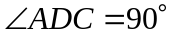,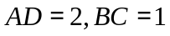,是腰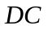上的动点，则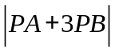的最小值为__________.
【思路点拨】合理建立坐标系，转化为坐标运算.
【精讲精析】建立如图所示的坐标系，则A（2,0），设B(1，t),P(0,m),
,故
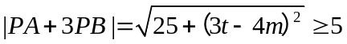，故最小值为5.
【答案】5
关闭Word文档返回原板块。

